大阪府市共同 住吉母子医療センター（仮称） 基本構想

平成２５年６月

大阪府健康医療部
地方独立行政法人大阪府立病院機構
大 阪 市 病 院 局

目次

はじめに ・・・・・・・・・・・・１
Ⅰ．医療を取り巻く環境 ・・・・・・・・・・・・２
Ⅱ．急性期・総合医療センターの現況 ・・・・・・・・・・・・４
Ⅲ．整備方針
１．基本理念 ・・・・・・・・・・・・６
２．整備のコンセプト ・・・・・・・・・・・・６
Ⅳ．整備機能
- 新棟の診療機能と診療提供体制 ・・・・・・・・・・・・８
- 診療科目 ・・・・・・・・・・・・１０
- 新棟の病床規模 ・・・・・・・・・・・・１０
- 医療人材の確保・育成 ・・・・・・・・・・・・１１
Ⅴ．部門別概要
- 外来部門 ・・・・・・・・・・・・１２
- 内視鏡部門 ・・・・・・・・・・・・１３
- 外来化学療法室 ・・・・・・・・・・・・１４
- 手術部門 ・・・・・・・・・・・・１４
- 病棟部門 ・・・・・・・・・・・・１４
- その他 ・・・・・・・・・・・・１８
Ⅵ．施設整備計画
- 新棟整備候補地 ・・・・・・・・・・・・１９
- 新棟の規模、階層構成 ・・・・・・・・・・・・２１
- 各階ゾーニング ・・・・・・・・・・・・２２
Ⅶ．新棟の整備手法
１．ローリング計画 ・・・・・・・・・・・・２４
２．整備手法の検討 ・・・・・・・・・・・・２５
Ⅷ．総事業費（試算） ・・・・・・・・・・・・２６
Ⅸ．事業スケジュール ・・・・・・・・・・・・２６

はじめに

大阪府立急性期・総合医療センター（以下「急性期・総合医療センター」という。）は、昭和30年の開院以来大阪府立で唯一の基幹総合病院として府立の他病院との機能分担を図りながら高度な医療サービスを提供し、社会の変化や疾病構造の変化により多様化・複雑化する府民の健康に対するニーズに応え続けることを旨に医療技術の高度化・専門化を進めている。
しかしながら病院基幹機能の狭隘化や日進月歩の医療技術の高度化、さらにそれらに対するニーズの加速度的な拡大には現行の施設を基盤としたなかでは追いつかない状況があり、喫緊の課題となっていた。
一方、同じ大阪市南部基本保健医療圏（以下「市南部医療圏」という。）で小児周産期医療の一翼を担う大阪市立住吉市民病院（以下「住吉市民病院」という。）では、近年、施設の狭隘化・老朽化が顕著であり、さらに建築物の耐震性を確保する必要があるため、小児・周産期医療に特化して、現地で建替え整備を進めることとされた。大阪市立総合医療センター（以下「市立総合医療センター」という。）との連携を図りながら、市南部医療圏に不足する小児・周産期医療を提供する役割を担う計画が進んでいた。
そのような背景のもと、府市統合本部会議において、新たな大都市制度のあり方の検討や二重行政の解消を図るため、経営形態の見直しを検討すべき項目のひとつとして「病院」が選択され、建替えが喫緊の課題であった住吉市民病院のあり方について、府全体の医療需要の観点から、分析・検討された。
その結果、平成24年5月29日の府市統合本部会議において、以下の理由により、急性期・総合医療センターと住吉市民病院との医療機能の統合に向けた取組を進める基本的方向性が示された。

①急性期・総合医療センターが有する既存医療資源の活用により、小児救急医療のさらなる充実や最重症・合併症妊産婦等への対応が強化できる。
②医療資源の集約化・重点化に伴う医療提供体制の充実により、医師等の勤務環境の向上を図ることができる。
③イニシャル・ランニングコストの抑制などが期待できる。

これに続き、住吉市民病院の小児・周産期医療機能を急性期・総合医療センターに統合する場合の医療機能のあり方等について、府市で現場の医師等によるＷＧを立ち上げて議論を進め、「大阪府立急性期・総合医療センターと大阪市立住吉市民病院の小児・周産期医療の機能統合による新棟整備基本計画（案）」（以下、「整備基本計画（案）」という。）をとりまとめた。その後、平成24年11月16日の府市統合本部会議において正式決定した。

こうした経緯を踏まえ、市南部医療圏における小児・周産期医療提供体制の充実に向け、平成28年度に急性期・総合医療センターを増築し、「大阪府市共同 住吉母子医療センター（仮称）」新棟の開設を目指すため整備基本計画（案）を反映させた、本基本構想を策定し、備えるべき機能、施設規模、整備手法など基本的な考え方をまとめるものである。

医療を取り巻く環境
Ⅰ

（１） 母子保健医療の状況
大阪府の平成17年の状況は出生数76,111 人、出生率（人口千対）は8.8（全国8.4）であったが、平成22年の出生数は75,080人（▲1,031人）、出生率は8.7（▲0.1）であり、依然として出生率は減少の一途をたどっている。出生体重2,500ｇ未満の低体重児の全体の出生数に対する出生率は9.7％、多胎分娩率は1.0％で直近5年はほぼ同水準で推移している。
周産期における死亡統計の過去の経年推移をみると、いずれも全国平均と比較して低い死亡率となっており、中でも、妊産婦死亡率は特に低くなっている。
また、母親の年齢別出生数及び割合をみると、昭和63 年には母親が30 歳までの出産が約7割であったが、平成15 年からは逆に30 歳以上の出産が5 割を超え、晩産化が進んでいる。
市南部医療圏では、出生率（人口千対）が平成12 年9.6から平成17年8.3と減少している一方で、高齢出産や多胎等のハイリスク分娩は増加している。

（２） 周産期医療体制の状況
少子化に伴う出産数の低下により、厚生労働省の医療施設調査によれば、全国的に産婦人科・産科を標榜する一般病院数や標榜をしている中で実際に分娩を取り扱う施設数は、年々減少しており、地域によっては産科医師が急速に減少し、周産期医療体制の整備・確保が重要課題となっている。
市南部医療圏でも、産科・産婦人科を標榜する医療機関数、医師数はともに減少しており、分娩取り扱い施設数では平成17年の17ヶ所から平成22年には14ヶ所へ3ヶ所減少している。本医療圏では、医療施設取扱分娩件数が出生数に占める比率が74％であり、大阪府内医療圏では堺市の69.5%に続いて低い比率となっている。これは様々な要因もあるが分娩施設過小地域であることも示しており、更なる衰退は周産期医療体制への影響が懸念されている。
ハイリスク分娩に対応できる新生児集中治療管理室（NICU）や母体・胎児集中治療管理室（MFICU）を整備している小児・周産期の医療施設、NMCS（新生児診療相互援助システム）、OGCS（産婦人科診療相互援助システム）に参加している医療施設は表１-(2)-1のとおりである。

表１-(2)-1．市南部医療圏における小児医療施設及び周産期医療施設の整備状況（平成17年度）
大阪府医療機能調査結果（平成17年実績）

近年、高齢出産や多胎等の増加に伴い、ハイリスク分娩が増加していることから、MFICU、NICU を持つ病院を中心とした高度産科・周産期医療の充実が求められている。市南部医療圏では、地域周産期母子医療センター（3ヶ所）での分娩数が全体の3割強を占めているが、ハイリスク分娩の集中度合いは大阪市全域に比べ集中していることからもその必要性が高いことがうかがえる。（表１-(2)-2）

表１-(2)-2．ハイリスク分娩の対応状況（H21年度）

（３）小児医療体制の状況
大阪市医療圏全体では、15歳未満の小児人口が308,093人(平成22年国勢調査)であり、平成7年に比べ10％減少している。小児医療、特に小児救急患者数については、小児人口が減少してきているにもかかわらず増加傾向が持続しており、特に軽症の救急搬送が増加している。
平成22年の市南部医療圏で発生した小児救急搬送件数は4,076件である。市北部医療圏では、医療圏内の医療機関への搬送割合が78.3%となっているのに比べて、市南部医療圏では医療圏内への搬送割合が33.1%と低く、また、発生件数は市内全域の32.6%を占めるのに対して市南部医療圏での搬送受入件数はわずか13.6%にとどまる。
市南部医療圏における小児救急医療の充実は、市域や医療圏を超えて小児救急体制の維持確保につながるといえる。

表１-(3)．平成22年医療圏別小児科救急患者搬送状況
（大阪市消防局調べ）

急性期・総合医療センターの現況
Ⅱ

＜開設者＞大阪府立病院機構 理事長 遠山 正彌
＜所在地＞大阪市住吉区万代東3-1-56
＜病床数＞768床
＜標榜科目＞
総合内科、呼吸器内科、消化器内科、糖尿病・代謝内科、免疫リウマチ科、神経内科、外科、呼吸器外科、脳神経外科、整形外科、精神科、産婦人科、小児科、耳鼻咽喉・頭頸部外科、眼科、皮膚科、形成外科、泌尿器科、腎臓・高血圧内科、心臓内科、心臓血管外科、救急診療科、歯科口腔外科、画像診断科、放射線治療科、麻酔科、病理科、臨床検査科、リハビリテーション科、障がい者歯科
＜救急医療機関としての機能＞
基幹災害医療センター、高度救命救急センター、二次告示の診療科（消化器内科、心臓内科、心臓血管外科、神経内科、脳神経外科、小児科、産婦人科、整形外科）、小児医療センター、地域周産期母子医療センター、最重症妊産婦受入病院、精神科救急医療システム合併症受入病院
＜地域中核病院としての機能＞
大阪府がん診療連携拠点病院、大阪府障がい者医療・リハビリテーションセンター、難病拠点病院（難病医療情報センター）、日本臓器移植ネットワーク特定移植検査センター、エイズ診療拠点病院

（１）周産期医療
分娩件数447件／年（平成22年）。MFICU3床・産婦人科一般病床36床・NICU6床・GCU6床・一般小児科病床38床を有し、OGCS（産婦人科診療相互援助システム）の準基幹病院として、最重症妊産婦の受け入れは大阪府下で最も多い。またNMCS（新生児診療相互援助システム）の参画病院として病的新生児や低出生体重児の受け入れも行っており、地域周産期母子医療センターとして高度な周産期医療を提供している。また未受診妊婦の受け入れも府内施設では最多である。

（２）小児医療
他科との連携を図り、小児科領域の全ての内科的疾患について診断及び治療を行える総合診療機能が充実している。
急性疾患の多くは、地域の診療所、病院からの紹介であり、それらのうち、特に増加傾向にある時間外の受入要請に対応するために、従来の三次救急に加え、平成24 年4 月から二次救急患者の受け入れも本格化、24時間365日の小児科当直を開始し、近隣施設からの入院依頼に対応している。
平成23年に新生児を含めて入院した患児（共観を含む）は、2,017人であった。

（３）内視鏡検査部門
消化器内視鏡センターは、「大阪府がん診療拠点」「救急医療」をはじめとした病院の主要機能の一翼を担っている。4室の内視鏡室にて、検査をはじめ、消化管早期癌に対する治療（ESD/EMR）などの低侵襲治療、消化管出血に対する治療（止血術）などの救急医療、クローン病の小腸診断と狭窄部に対する治療（バルーン拡張術）などの難病医療、末期癌による上部消化管閉塞の減圧（PEG）などの緩和医療など幅広く各種治療を行っている。内視鏡件数は平成18年5,171件であったものが平成23年には7,868件と年々増加している。年間１ブースあたり2,000件近い件数をこなすのは限界に近く、職員の勤務時間シフト制を導入し、事実上の診療時間延長を行っている。

（４）外来化学療法部門
有効な抗がん剤の開発、QOL向上に対する患者意識の向上等で、外来化学療法にかかるニーズは年々増加している。抗がん剤によるがん治療のみではなく、関節リウマチ（免疫リウマチ科）やクローン病（消化器内科）の自己免疫疾患に対して生物学的製剤療法を行い、難病医療患者への適切な医療の提供を行っている。外来化学療法実施数は、平成20年が3,440件であったものが、平成23年には5,287件に増加している。ベッド数を平成22年に12台から16台に増やしたものの、需要に追い付いていない状況である。

（５）手術部門
救命救急医療と高度な専門医療を実践する手術部門は、現在12室の手術室を有している。使用状況は、平成18年4,512件であった手術件数が、平成23年には6,539件と急増しており、手術室数の絶対的な不足が生じている。
また手術室の狭隘化も課題である。現在の手術室は、最大の室で9ｍ×5ｍ前後であり、残りの9室もほとんどが30㎡に満たない広さである。これは、通常の鏡視下手術を行うにも不十分な広さであり、近年の医療水準の向上に対応していくことは不可能な状況である。現に、平成24年4月には医用ロボット“da Vinci S”を導入しロボット手術を開始しているが、脳神経外科もしくは心臓血管外科の最も広い室を共有して使用しているが、ロボット手術には不十分な広さであり、手術の都度、他科と医用ロボットを入れ替えて使用しているなど効率が悪い状況である。
待機医療もさることながら、急性期・総合医療センターの特徴である救急医療においては、即応性を求められるゆえ、常時緊急手術に向けて稼働できる状態を維持することが必要である。

（６）救急部門
① 大阪府南部の救急医療を支える役割を担う
多発外傷、心筋疾患、脳卒中等の重症患者はもちろん、消防機関が搬送先選定に難渋する症例についても率先して収容し、大阪府南部の最後の砦としての役割を果たしている。精神科合併症患者（薬物中毒、自損）や超高齢者、未受診妊婦や最重症妊産婦などがその代表例であり、急性期・総合医療センターでは、精神科が合併症治療に特化していることから、精神合併症受入患者数が府内最大規模である。85歳以上の超高齢者の受入れ（23年度入院延患者数：約1,000人）や未受診妊婦、最重症合併症妊産婦についても府内トップの受け入れ実績を持っている。脳疾患、心疾患、交通外傷など、重篤で緊急性のある産科合併症以外の合併症を持つ妊産婦（最重症合併症妊産婦）の救命救急センターでの受け入れ実績が他医療機関に比して多く、周産期医療と救命救急医療の連携、他診療科との総合力を活かした救急医療を提供している事が特徴である。
このように、市南部医療圏はもとより、大阪府南部の救急医療の拠点としての役割を担っている。
② 不足する病床数と増加する二次救急患者の不応需状況
急性期・総合医療センターでは、地域の全ての人に平等に良質な医療を提供するとの方針のもと、三次救急患者のみならず、救急診療科、神経内科、脳神経外科、心臓内科、心臓血管外科、小児科、産婦人科、消化器内科、整形外科が救急二次告示を行い、平成24年4月からは、救急搬送される二次救急患者の診療に全診療科において協力体制を敷いている。
平成24年度から二次救急の受入を強化し、ホットラインにより応需体制を整備したが、応需出来なかった患者は多数にのぼっている。
その原因として、病床利用率の急向上があげられる。平成24年4月～平成25年2月が94.3%であり、特に救急診療科の病床利用率は、最近では常に100％を上回った状態が継続している。平均在院日数は平成23年度 12.0日、平成24年4月～平成25年2月 11.5日と短縮するとともに、診療科の枠にとらわれず弾力的に病床管理を行っているものの、病床数の不足は否めない状況にある。
高度救命救急センターにおいても、ベッドコントロールセンターによる院内空床管理により、集中治療が必要な状況を脱すれば、後送ベッドがあるかぎり一般病棟への転棟を実施し、病床利用率の短縮化の努力（TCUでは4.7日、SCU5.8日、CCU4.6日：Ｈ22年実績）を進めているものの、その後送病床数の不足が搬送依頼への不応需の大きな要因となっている。
病床数の不足は、高度救命救急センターの患者受入はもちろん、合併症妊婦や小児傷病者、自損による傷病者、超高齢者などの他の医療機関では受入困難な事案についても、その受入れに支障を来している。
救急医療を円滑に進めていく上で高度救命救急センター（TCU、SCU、CCU）からの一般病棟への移送は極めて重要であり、後送病床の不足を解消することが喫緊の課題となっている。

整備方針
Ⅲ

１．基本理念

住吉市民病院と急性期・総合医療センターの小児・周産期医療分野における機能統合にあたっては、大阪府保健医療計画や府域の医療提供体制を踏まえ、「住吉市民病院の建替整備基本構想」に示された基本コンセプトや医療機能等を継承する。
また、市立総合医療センター等との密接な連携のもと、急性期・総合医療センターの医療資源を最大限に活用しつつ、ローリスクからハイリスクまで地域における全ての妊産婦・新生児・小児に対し、安心安全でアメニティの高い医療を提供する。
また、診療機能の要となる中央部門については、特にスペース及び数が不足している手術室、内視鏡室、外来化学療法室の増室と機能の拡充を行い、小児・周産期医療を含む高度専門医療・救急医療の充実を図る。

２．整備のコンセプト

（１）市南部医療圏域における分娩件数の向上
市南部医療圏では、圏域内の出生数に占める圏域内医療施設取扱い分娩件数の割合は、現状では74％に過ぎない。
地域で安心して分娩ができる体制づくりのためには、少なくとも現状を維持することが必要であるので、住吉市民病院と急性期・総合医療センターの分娩実績をふまえた1,200分娩を目標とし、必要な機能を備える。

（２）周産期母子医療センターの役割を担う機能の確保
地域の周産期母子医療センターとして、一層の機能充実を図るため、必要な体制や諸室の拡充を図る。
また、新生児及び妊産婦の緊急搬送については、引き続き24時間365日受け入れる体制を確保するとともに、高度救命救急センター機能との一層の連携強化を図り、未受診妊婦、最重症合併症妊産婦などのハイリスク症例に適切に対応するための機能整備を図る。

（３）救急を含む小児医療の充実
急性期・総合医療センターでは、従来の三次救急に加え、平成24年4月から二次救急患者の受入れを本格化した。小児領域では一次救急機能も担っており、小児救急患者の受け入れは増加している。
その大半を占める軽症患者への医療の充実を図るとともに、一部の重症小児患者への対応を強化するため、小児専用の重症治療室（HCU）など必要な機能を整備することにより「断らない小児救急」体制を確保する。
また、地域における小児医療の基幹病院として、診療所・行政・福祉・教育機関との連携を深め、虐待への適切な対応や在宅医療移行支援など、小児関連分野で中心的な役割を果たすための機能を備える。

（４）手術室・内視鏡室・外来化学療法室の充実
急性期・総合医療センターにおいては、病床利用率が90％半ばで推移しており、手術予定日が1か月以上先の患者が毎月200人を超えている。内視鏡部門、外来化学療法部門も同様にこれ以上患者を増やせない状況にあり、迅速に治療を受けられない故に他院を選択している患者も相当あると推測される。今回の機能統合と併せて、こうした手術待ち、検査待ち状況の改善が図られるよう、手術部門等の一層の充実を図る。

（５）他医療機関との連携による人材確保・育成
市立総合医療センター、大阪府立母子保健総合医療センター（以下「母子保健総合医療センター」という。）、大阪市立大学医学部附属病院等と急性期・総合医療センターは、各施設が人材確保と育成に努力するとともに、相互連携による医療人材の育成プログラムの作成や、片務的に陥らない相互派遣など積極的な人事交流を行うことにより小児・周産期医療を担う医療人材の確保・育成に努める。

整備機能
Ⅳ

１.新棟の診療機能と診療提供体制

小児・周産期医療の地域の拠点病院としての役割を果たすため、これらの診療機能の充実を図るとともに、市立総合医療センターや母子保健総合医療センターとの連携体制を構築し、総合病院としての医療機能のより一層の充実を図る。

（１） 周産期医療
今回の病院の機能統合にあたり、地域の周産期医療を担ってきた住吉市民病院の役割を急性期・総合医療センターが継承していくためには、住民が身近な地域で安全に出産ができるよう、安定的・持続的な医療体制を確保しつつ、ローリスクからミドルリスクの分娩について適切でアメニティの高い医療を提供していく必要がある。
併せて、急性期・総合医療センターは、府立の病院として未受診妊婦、最重症合併症妊産婦、精神疾患を持つ妊産婦などハイリスク症例に対応してきた実績を活かし、ローリスクからハイリスク分娩まで広く扱えるよう、機能を充実させる必要がある。

①年間１,２００件の分娩を扱う施設として機能を確保
市南部医療圏では、圏域内の出生数に占める圏域内医療施設取扱い分娩件数の割合は、現状では74％に過ぎない。
地域医療機関との連携を強化し、安心して分娩ができる体制を整備することにより、出産したい病院としての魅力を高めるため、正常分娩もこれまで以上に積極的に受け入れ、現在、急性期・総合医療センターが扱っている年400件程度の分娩件数を年1,200件程度まで段階的に引き上げ、地域で安心して分娩ができる体制づくりのための必要な機能を備える。

②新生児、妊産婦の２４時間３６５日緊急搬送受入体制を継続
NMCS（新生児診療相互援助システム）及びOGCS（産婦人科診療相互援助システム）を通じた新生児及び妊産婦の緊急搬送については、引き続き24時間365日受け入れる体制を確保する。
また、地域周産期母子医療センターとして一層の機能充実を図るため、新たに「新生児科」を設置し、新生児集中治療管理室（NICU）、新生児治療回復室（GCU）など必要な諸室の拡充を図る。

③未受診妊婦、最重症合併症妊産婦などのハイリスク母子への対応強化
地域周産期母子医療センターとしての役割はもとより、単に分娩件数に現れる量的拡大ではなく、民間病院が扱うことが困難なより重症で、合併症等を持った妊産婦を受け入れるため、急性期・総合医療センターが有する高度救命救急センター機能との一層の連携強化を図り、未受診妊婦、最重症合併症妊産婦などハイリスク症例に適切に対応できるよう機能整備を行う。
また、将来的には、母体・胎児・新生児型の総合周産期母子医療センターを目指すことを視野に整備を行う。

④積極的な人材確保など人的体制の整備
ローリスクからハイリスクまで広く扱っていくためには、周産期医療に意欲的な医師・助産師・看護師など積極的に人材を確保していくことが必要である。
そのためにも、地域周産期母子医療センターとしての実績を着実に積みあげるとともに、研修医や若い医師、さらに指導医師や管理医師、助産師、看護師にとって設備面からも魅力のある病院となるよう、機能整備を行う。

（２） 小児医療
小児は感染症、外傷などの急性疾患が多く、保護者の不安感等もあいまって救急医療のニーズが高く、持続的で安定的な救急医療体制を提供していく必要がある。
今回の統合にあたっては、これまで通り24時間365日の小児救急体制を継続するとともに、比較的軽症な小児患者について、引き続き積極的に受け入れ、外傷等の小児傷病者や一部の重症小児患者についても迅速かつ確実な受入れが行えるよう、地域の医療機関との連携を図りながら、重症な患児の時間外診療や救急搬送対応への医療体制を質・量ともに安定的に確保するための機能充実を図る。

① 他の高度医療機関との連携
急性期・総合医療センターは、小児血液腫瘍科をはじめとした多くの専門分野において市立総合医療センターや母子保健総合医療センターなど、専門医療機関との十分な連携を図り、近隣の医療資源を十分に活用することで地域医療の充実に努めていく。
また、感染症や救急医療以外にも社会が要請する小児医療として、心の問題、アレルギー疾患、虐待、重症心身障がい児、在宅医療に関連する分野などが挙げられる。アレルギー疾患に関しては大阪府立呼吸器・アレルギー医療センターとの連携を密にするとともに、市南部医療圏における中心的医療機関として、在宅医療への移行支援を推進するため、医療機関以外の保健・福祉関連機関も含め、密接な連携を図ることで、その役割を果たすよう機能の充実を図る。

② 小児リハビリテーションの推進
急性期・総合医療センターは、平成19年に大阪府立身体障がい者福祉センター附属病院の機能を統合して以来、リハビリテーション部門と総合病院の機能を合わせ持つ病院となり、まさに急性期からリハビリテーションまでの一貫した医療体制を整備している病院である。
その特徴を活かし、慢性疾患や高次脳機能障害や発達障害を含む心身に障がいをもつ小児を対象に、小児リハビリテーションを推進する。

（３）手術室・がん医療・難病医療の拡充
手術室や救急処置室などは、近代化整備事業当時（昭和62年）の4半世紀前の需要量を想定した室数・広さであり、手術待ちの患者数の増加が顕著となっている。また、最新医療機器の導入が必要であるものの、スペース等の制約条件で導入不能であるか、可能であっても、さらに手術室や救急処置室が狭くなるジレンマに陥っている。また、がんの早期発見・治療に欠かせない内視鏡室や3大治療方法のひとつである薬物療法を行う外来化学療法室についても同様に、需要に比して応需するためのスペースが不足しており抜本的にこれらを解消する必要性に迫られている。
こうした問題に対応し、高度救命救急センターとしての使命を果たすために手術室・内視鏡室・化学療法室の拡充整備を図る。

２．診療科目

表４－２－１〔新棟における診療科目〕
周産期部門 | 産科、婦人科（外来のみ）、新生児科
小児部門 | 小児科

表４－２－２〔既存施設における診療科目 H28年度～予定〕
内科系診療科 | 総合内科、呼吸器内科、消化器内科、心臓内科、糖尿病代謝内科、腎臓高血圧内科、神経内科、免疫リウマチ科、精神科、皮膚科
外科系診療科 | 救急診療科、外科（消化器・乳腺・小児）、心臓血管外科、呼吸器外科、脳神経外科、整形外科、婦人科（病棟のみ）、泌尿器科、眼科、耳鼻咽喉・頭頸部外科、形成外科、歯科口腔外科、麻酔科、放射線治療科
障がい者医療・  リハビリテーション | リハビリテーション科、障がい者歯科
中央部門 | 画像診断科、臨床検査科、病理科

３．新棟の病床規模

大阪府内においては、少子化のため、0～14歳の年少者人口の減少は今後も続くと見込まれる。一方、少子化に伴う出産数の低下や若干の回復傾向があるとはいえ、依然として産科を希望する医師が大幅に不足していることにより、産婦人科・産科を標榜する一般病院や標榜をしている中でも実際に分娩を取り扱う施設数は年々減少し、府内においても平成17年に173施設あった分娩取扱い施設が、平成21年には154施設へと19施設減少している。
こうした状況を総合的に勘案し、新棟の病床数は、現行の病床数に加え、住吉市民病院からの機能吸収分及び小児・周産期救急医療等の機能強化分を確保することとし、125床とする。

新棟整備にかかる病床数 （周産期部門 67床、小児科部門 58床 計125床）
表４－３－１
周産期部門 | 病床 | 大阪府「総合周産期母子医療センター指定基準」 | 看護比率
産科病床数 | 46
一般病床又は後送病床 | 40 | 一般病床とMFICUの後送病床は適宜弾力的な運用により効率化を図る。 | ７：１
ＭＦＩＣＵ | 6 | ６床以上とする  （これと同等の機能を有する陣痛室算定可） | ３：１
新生児科病床数 | 21
ＮＩＣＵ | 9 | ９床以上とする（１２床以上が望ましい） | ３：１
ＧＣＵ | 12 | NICUと同床以上が望ましい | ６：１
表４－３－２
小児科部門 | 病床 | 大阪府「総合周産期母子医療センター指定基準」 | 看護比率
小児科病床数 | 58
一般病床 | 50 |  | ７：１
※ＨＣＵ | 8 |  | ４：１
※ 開設当初は高度治療室（HCU）として運営し、需要を考慮したうえでPICUへ移行する。

４． 医療人材の確保・育成

統合による効果を最大限に発揮するためには、住吉市民病院の優秀な人材及び小児診療科（小児科、小児外科、小児形成外科、小児整形外科）等の資源を円滑に受け入れ、十分生かすべく、人材育成・確保を今後検討していく中で、積極的な受入れを働きかけていく。
新棟においては、小児医療、周産期医療の高度専門医療機能の更なる充実を図り、先端医療技術習得の仕組みの構築や医師・看護師等の医療従事者の研修・育成を積極的に推進する。初期臨床研修医、レジデントやスタッフの確保と教育については、市立総合医療センター、母子保健総合医療センター、急性期・総合医療センター等を核とした育成プランの作成や、他病院で初期臨床研修を終了したレジデントについて全国的に一括募集を行うこと、相互派遣の推進など、可能な限りの積極的な人事交流を図る。
大阪大学、大阪市立大学をはじめとした大学との人事交流についても、今後一層の相互交流を深め、柔軟な人材獲得・人材交流の基盤を固める。

なお、新棟における必要人員についての計画は以下のとおりを想定している。
表４－４－１
人数（非常勤含む） | 平成28年度 | 平成29年度 | 平成30年度 | 平成31年度 | 平成32年度
医師 | 36 | 36 | 39 | 39 | 42
看護師（助産師含む）※ | 152 | 152 | 168 | 168 | 168
コメディカル | 3 | 3 | 3 | 3 | 3
計 | 191 | 191 | 210 | 210 | 213

※H28,29年度は、HCUを想定し、3年後のH30年度をPICU体制始動年と仮定した。

部門別概要
Ⅴ

新棟には小児部門、周産期部門、手術・集中治療・検査部門等の機能を集約して整備する。その延べ床面積は、新棟約12,500㎡（地上5階建て）、新渡り廊下棟約1,000㎡（地上4階建て）を想定している。
市南部医療圏における小児・周産期救急及び「住吉市民病院の建替整備基本構想」に示された基本コンセプトや医療機能等を継承し、市立総合医療センターとの密接な連携のもと、急性期・総合医療センターの医療資源を最大限に活用しつつ、ローリスクからハイリスクまで地域における全ての妊産婦・新生児・小児に対し、小児・周産期医療の拠点病院として、患者中心の安全・安心でアメニティの高い医療・看護サービスを提供するため、医師・看護師等各部門スタッフが一体となったチーム医療を確立し、高度専門・特殊医療を実施するための各部門を整備する。

１． 外来部門 （新棟１階） 約１，８００㎡

表５－１－１ （外来部門における必要機能）
診療科 | 外来診療等機能 | 室数 | 備考
小児科 | 小児科外来診察室 | ５室
小児科 | 隔離診察室 | ３室 | 水痘、風疹、インフルエンザなどの感染症患者専用の隔離室を設け感染症リスクを回避する。
小児科 | 処置室 | １室 | 点滴室、経過観察室、尿・便検査トイレ、簡易検査室を含む。
小児科 | 授乳室 | １室
小児科 | カウンセリング室 | １室
産婦人科 | 産科外来診察室 | ４室
産婦人科 | 婦人科外来診察室 | ３室
産婦人科 | 助産師外来診察室 | ２室
産婦人科 | 内診室 | ８室
産婦人科 | 回復室 | １室
産婦人科 | CTG（胎児心拍陣痛図）室 | １室
産婦人科 | エコー室 | １室
産婦人科 | 産科検査／検尿室 | １室
産婦人科 | 保健指導室 | ２室
産婦人科 | カウンセリング室 | １室

（１）基本方針
外来は、患者が最初に訪れる場所であることから、母親や子どもの気持ちを和らげ、ゆとりと安らぎを感じさせる空間と充実したアメニティを提供する。また、効率的な患者動線を実現し、感染症予防及びプライバシー保護に配慮した施設を新棟1階に整備する。

（２）機能と運営計画
① 診療科目・診療内容
・小児科、新生児科、産婦人科を標榜する。
・良好な病診連携・病病連携を保ちつつ生殖医療、不妊治療、遺伝子診療等についても視野に置き積極的に高度医療を展開する。
② 診察室
・表５－１－１に示す診察室を置く。
③ 総合待合・専用待合
・総合的な初期対応を行う事務の総合受付については既存施設（本館１階）での一元化を図るため、新棟では整備しないが、新棟1階部分においても分かりやすい患者案内の設置や動線の工夫など、スムーズな患者案内を実現する。
・感染予防のため、小児外来に専用待合室を整備し、産婦人科外来との近接を避けるなど可能な限り小児科と産婦人科の患者動線が交わらないように計画する。発熱患者、発疹症状のある妊産婦については、感染予防対策が充実している総合内科外来に、産科医が出向いて診療する体制を検討する。
④ その他
・小児救急外来の増加や普通分娩からハイリスク分娩に至るまでの約1,200件の分娩数を見込み、外来機能を整備する。
・授乳が出来る部屋やおむつ交換ができるスペースを設置する。
・産婦人科部門においては不妊治療や遺伝子治療等、患者の個人情報やプライバシーに特に配慮しなければならない相談への対応や説明を行うためのカウンセリング室を設置する。小児科部門においても、臨床心理士が使用する面談や心理検査を行う部屋としてカウンセリング室を設置する。
・分娩数に見合った外来の機器整備、特に超音波機器、胎児監視装置を重点的に配備する。

（３）一次・二次救急患者への対応について
時間内の歩行来院患者については、新棟の外来において受け付けるが、時間内・時間外の救急車搬入患者と時間外歩行来院患者は北1号館の救急外来で受け入れ、適切な診療科が担当するよう迅速にトリアージを行う。

２． 内視鏡部門 （新棟２階） 約１，６００㎡

（１）基本方針
・「大阪府がん診療拠点病院」「救命医療」をはじめとした機能を担ううえで、高度な消化器・呼吸器内視鏡検査及び治療を提供している。近年の内視鏡医療へのニーズの高まりを受け、増室とともに結核患者への病態に応じるために陰圧室の整備を行う。

（２）整備機能
・内視鏡室10室の整備
・TV処置室（陰圧管理呼吸器内科仕様及び汎用ERCP室）2室
・前処置室、回復室
・診察室2室
・内視鏡洗浄・滅菌室、保管管理室、資材・薬品保管管理室等

３． 外来化学療法室 （新棟２階） 約９００㎡

（１）基本方針
・有効な抗がん剤の開発、QOL向上に対する患者意識の向上等で、外来化学療法にかかる患者ニーズは年々増加している。抗がん剤によるがん治療はもとより、関節リウマチ（免疫リウマチ科）やクローン病（消化器内科）の自己免疫疾患に対して生物学的製剤療法を行い、難病医療患者への適切な医療の提供という政策医療の使命を果たすべく、外来化学療法室の47床への増床を行う。

（２）整備機能
・外来化学療法室47床の整備
・ミキシング室の整備
・診察室3室の整備等

４． 手術部門 （新棟３階） 約２，５００㎡

（１）基本方針
・高度救命救急センターとして求められる需要量が増大し、手術待ちの患者数の増大が顕著となっている。さらに予想される小児科・産科領域の手術件数の増加にも対応するため、手術室数を4室及びIVR（アンギオ）室1室を新たに整備する。整備位置は現手術部門と同じく3階に想定し、連携した運営を行う。

（２）整備機能
・高度医療に対応した手術室の整備：鏡視下対応2室、ロボット対応1室、ハイブリッド対応1室
・手術部門内にIVR（アンギオ）室1室の整備：バイプレーン対応
・手術室増設に伴う機器洗浄・滅菌室の増設
・展開室、器材室、ME室、SPD室等

５． 病棟部門 （新棟４・５階）

（１）基本方針
・医療事故や院内感染等の防止策を徹底し、安全性の高い施設整備及び運営を行う。
・ローリスクからハイリスクまで総合的に対応できる人材・設備の整備により、「いざという時にでも安心して頼れる病棟」としての機能を果たす。
・患者・家族・子ども・女性の視点に立ち、安全面の確保と感性に訴えるユニバーサルデザインを採用し、快適で利便性の高い病室やデイルームを整備するとともに、機能性・デザイン性の高い入院設備を提供するなどのアメニティの充実を図る。
・栄養管理室と連携し、栄養を補給するためだけでなく産後の母親をねぎらう給食サービス（特別・選択メニューやお祝い膳）を提供するなどソフト面でも充実を図る。
・スタッフステーションは、病棟全体が確認でき、各病室への動線にも配慮した配置とする。

（２）病棟構成
・病棟は、個室及び4床室を基本として構成する。
・新棟4階に産科・新生児科病棟を、新棟5階に小児科病棟を整備する。
・小児科病棟における家族付き添いや産科病棟における母児同室を可能にする病床スペースと機能を確保する。
・他病棟への入院など、比較的ベッドコントロールが困難な小児救急患者、産婦人科救急患者の緊急入院に対応するため、余裕を持った病床数を確保する。
・プライバシーを重視する患者ニーズに応えるため、また、ハイリスク分娩や集中治療部門の後送病床として柔軟に利用することを見込んで、個室の占める比率は可能な限り高く設定する。
・産婦人科、新生児科における女性医師比率の増加や、今後求められる当直者要員増加（総合周産期母子医療センター機能の場合、周産期2名（将来的に3名）、NICU2名）にも配慮した、医師当直室の配置、更衣室やトイレ配置など女性医師のためのアメニティの確保、環境整備にも留意する。

５－１． 周産期部門 （新棟４階） 約２，５００㎡

表５－５－１－１ （周産期部門における必要機能）
主たる機能 | 室数・  床数 | 備考
産科
産科一般病棟 ４人部屋 | 5
産科一般病棟 個室 | 20 | 後送病床12床を含む。  患者アメニティの向上を図るため20㎡とする。
MFICU | 6 | 大阪府「総合周産期母子医療センター指定基準」による最低数
処置室・帝王切開手術室 | 1
分娩室Type1 | 3
分娩室Type2（ＬＤＲ） | 5
新生児蘇生室 | 2
トリアージ室（陣痛室） | 4 | 年間約1200分娩数を効率よく運用するための分娩待機室
内診室 | 1
一般新生児室  （非入院新生児） | 1
新生児面会室 | 1
患者・家族説明室 | 1 | 患者への説明室、プライバシー確保のため個室を設置
家族控え室 | 1
デイルーム | 2
スタッフステーション | 2
カンファレンス室 | 2
当直室 | 1
新生児科
NICU | 9 | 大阪府「総合周産期母子医療センター指定基準」による最低数
GCU | 12 | NICUと同数程度
処置室 | 1
沐浴室 | 1
調乳室 | 1
授乳室 | 1
患者・家族説明室 | 1

周産期部門の病棟構成
・産科病棟は、一般病床40床とする。
・緊急時の母体、胎児管理を行うためには、MFICUとその2倍程度の後方病床の連携運用を行うことが必要である。よって、MFICUは6床、後送病床12床（うち6床は一般病床と共用）とする。
・合併症等を持つ母体に適切に対応するため、他の診療科との緊密な連携のもと、総合的な周産期医療を提供する。
・産科は個室率50％（4床室：20床、個室：20床）とし、プライバシーを重んじる近年の母親や家族ニーズに対応する。また、母児同室を基本として病床運営を行うが、褥婦の状態に応じて、非入院新生児室での新生児管理を行うなど柔軟に対応する。また、新生児のアプニア管理などモニター管理機能を徹底する。
・母児同室にともなうセキュリティ確保のための連れ出し防止ベビーセキュリティシステムや防犯面のセキュリティにも配慮した病室として設計する。
・分娩室3室の他、妊婦の療養環境の向上や立会い出産にも対応するため、陣痛から分娩・回復まで可能なLDR室を5室設置する。
・年間約1,200分娩数を効率よく運用するための分娩待機室である「トリアージ室（陣痛室）」を4室設置する。
・異常新生児を直ちに蘇生するための新生児蘇生室を2室設置する。
・分娩数に見合った病棟の機器整備、特に超音波機器、胎児監視装置を段階的に配備する。

５－２．小児部門（新棟５階） 約２，５００㎡

表５－５－２－１ （小児部門における必要機能）
主たる機能 | 室数  床数 | 備 考
小児科一般病室 ４人部屋 | 8 | 患者アメニティの向上を図るため45㎡とする。
小児科一般病室 個室 | 18 | 患者アメニティの向上を図るため20㎡とする。
HCU | 8 | 需要動向を見てPICUを整備する。
処置室 | 1
処置準備室 | 1
エコー室 | 1
洗浄処置室 | １
調乳・経腸栄養準備室 | １
プレイルーム | １
患者家族説明室 | １
家族待合室 | １
カウンセリング室 | 1 | 総合周産期母子医療センター指定基準において、臨床心理士等の臨床心理技術者の配置が必要
スタッフステーション | 1
カンファレンス室 | 1

（１）小児部門の病棟構成

・小児科病棟は、一般病床50床、HCU8床の計58床とする。このうち、HCUについては、需要を確認後、体制が整えばPICUに切り替えるなど、柔軟な運用を行う。
・大阪府南部地域の小児救急医療の拠点として、24時間365日、二次・三次救急を中心に小児救急医療を提供する。
・小児科診療所からの転送病院、休日・夜間急病診療所の通年後送病院として活動する。
・救急車、ドクターカーやドクターヘリ等による患者搬送や受け入れ態勢の充実を図る。
・長期入院せざるをえない患児には、院内学級（大阪府立羽曳野支援学校の中等部と小等部の分校）が本館内に整備されており、教育を継続する体制を確保している。

５－３． 小児・周産期領域 手術部門・集中治療部門 （新棟４・５階の内数：約８００㎡）

（１）周産期部門（帝王切開手術室、ＭＦＩＣＵ、ＮＩＣＵ、ＧＣＵ） 【約５００㎡】
・超緊急帝王切開に対応するため、産科病棟（新棟4階）に帝王切開手術室を設け、一刻を争う事態に対応する。
・MFICUは6床とし、救急車搬送患者の一次収容や、母体や胎児の重症合併症例を収容し管理する。
・早産などによる低体重児や先天性の重い病気を持つ新生児や重篤な救急患者に適切に対応するため、NICU9床、GCU12床を整備する。
・3基のエレベーターのうち、1基は、産科病棟・小児科病棟・新棟3階の手術室を効率よく安全に往復する専用エレベーターとして使用する。

（２）小児部門 （ＨＣＵ） 【約３００㎡】
・小児科病棟（新棟5階）に高度治療室（HCU）を8床整備し、重症度、緊急性などに配慮した入退室基準に基づき、常時重篤な患者を受け入れる。HCUについては、需要を確認後、体制が整えば、PICUに切り替えるなど柔軟な運用を行う。
・集中治療部門の運用については、高度救命救急センターをはじめ他診療科との連携のもと、チーム医療としての救急救命医療を実施する。
・HCUは救急80％、院内患者20％（外科系各科）の収容を見込み、救急隊からの直送・開業小児科医院からの転送を原則として全例受け入れることで「断らない小児救急」を目指す。

６． その他 約１，７００㎡

・既存のリハビリテーション機能を活用し、高次脳機能障がい、言語や発達障がいを含めた小児リハビリテーションを推進する。
・消化器外科、脳神経外科、泌尿器科、婦人科、整形外科、耳鼻科、形成外科等の総合病院としての機能を活用する。
・小児科の隔離診療室等に陰圧対応個室を設置するなど、院内感染防止対策を図る。
・機械室（非常用発電機室、受電設備室、排水処理ポンプ室等新棟全体用）等の設置を行う。

施設整備計画
Ⅵ

１．新棟整備候補地

（１）整備候補地の条件
① 十分な面積の確保
小児・周産期の市南部医療圏の中核病院としての高度・専門医療が十分に提供できる施設整備が可能であるとともに、医療の高度化等への対応や、アメニティの充実等、ゆとりある療養環境の実現と患者の利便機能に富んだフロアプランを描くための必要十分な面積が確保できることが肝要である。また、患者サービスや最速の救命活動を実現するとともに、医療従事者の動線や看護師の適切な配置を確保するためにも、一定以上の面積が必要となる。

② 適切な配置及び既存建物との連結
既存の手術室や各病棟が配置されている中央館との医療スタッフ・中央部門機能等医療機能の連携を図りやすい位置に新棟を配置するとともに、新棟と中央館のアクセスが容易であることは、必須の条件である。
（ⅰ）既存渡り廊下棟との連結 （1階から4階を連結）
現在、本館と中央館をつなぐ既存渡り廊下棟があるが、この既存渡り廊下棟と新棟とは各階1階から4階をそれぞれ連結する予定で、そのためクローズドの渡り廊下（新渡り廊下棟）を新規に整備する予定である。これにより、小児・産婦人科外来や産科病棟の患者が、安全・快適に移動することが可能となる。
（ⅱ）中央館3階との連結 （3階どうしを連結）
上記の渡り廊下に加え、既存の手術室が存在する中央館3階と、新手術部門を整備予定の新棟3階をもう一つの渡り廊下を整備し連結させる。これにより、両棟間での麻酔科医、執刀医・看護師等の移動や器械・器具についての移動がスムーズとなり、棟をまたがっていてもあたかも一つの手術ゾーンとして機能させることで、柔軟な運用と患者に対する素早い処置が可能となる。

上記条件に適合する候補地を検討した結果、次頁の図Ⅵ-1のとおり、南側駐車場（約5,000㎡）を整備候補地として選定した。

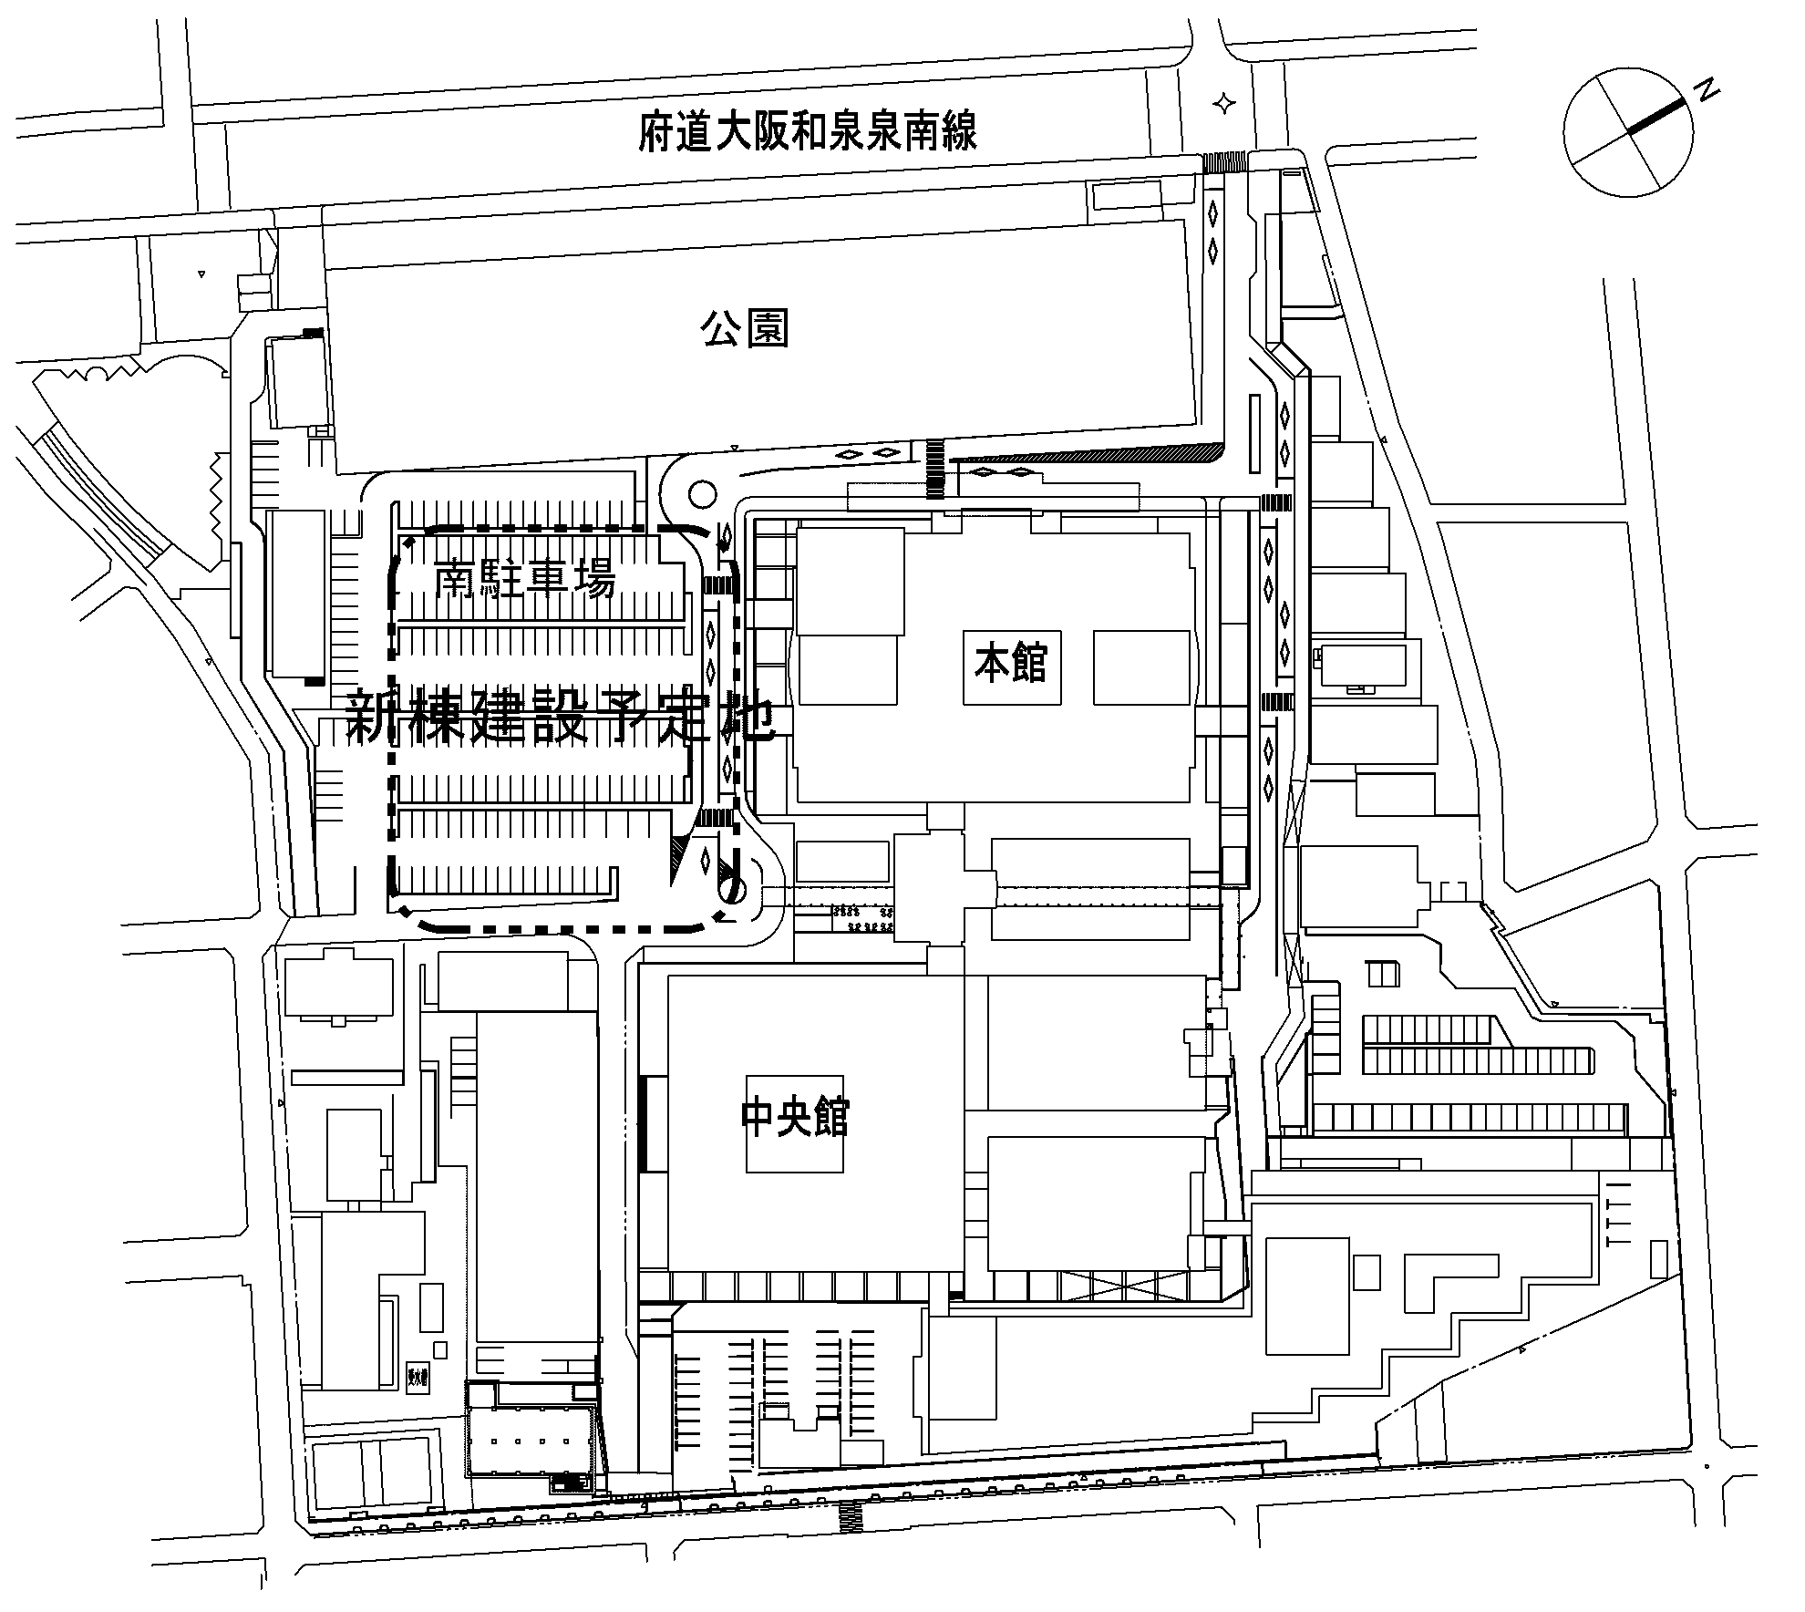
図Ⅵ-1

新棟の位置図（S=1:2000）

２．新棟の規模、階層構成

（１）想定面積（案）
新棟の整備においては、以下の階層構成イメージ及び想定面積で検討する。
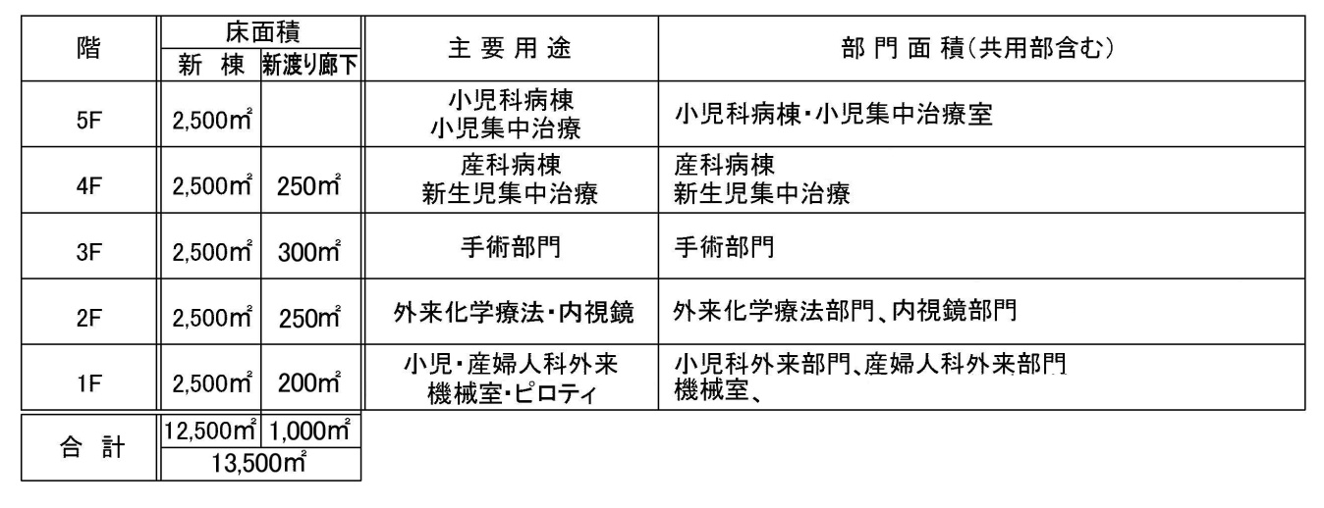

（２）階層構成イメージ
新棟の整備においては、以下の階層構成イメージで検討する。

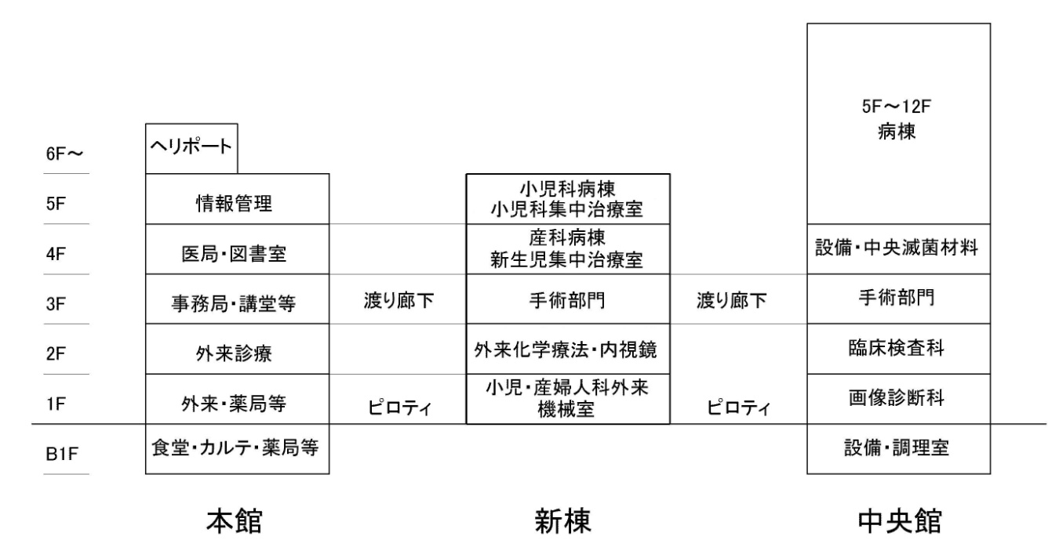

３．各階ゾーニング

（１）ゾーニングイメージ
新棟の整備においては、以下のゾーニングイメージで検討する。
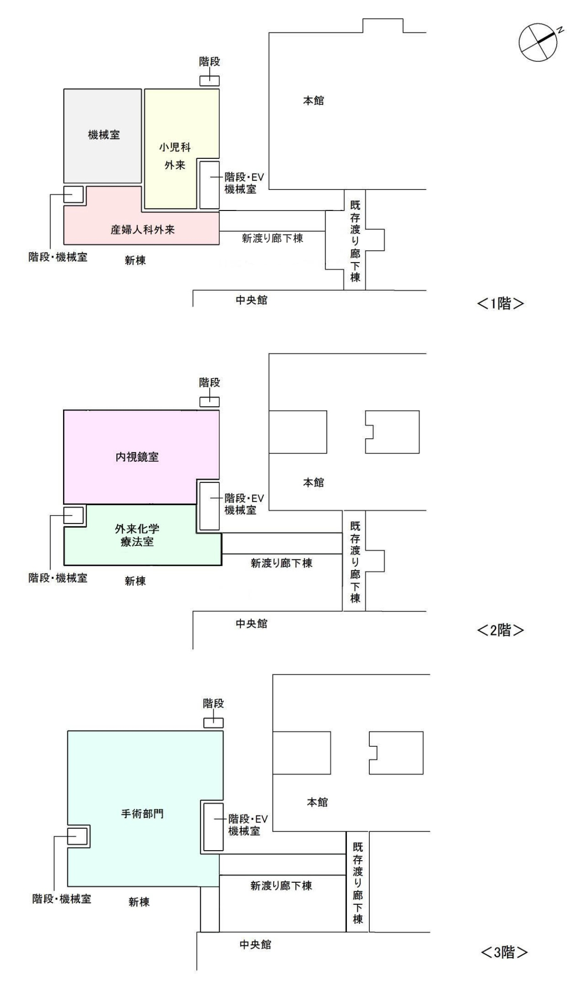
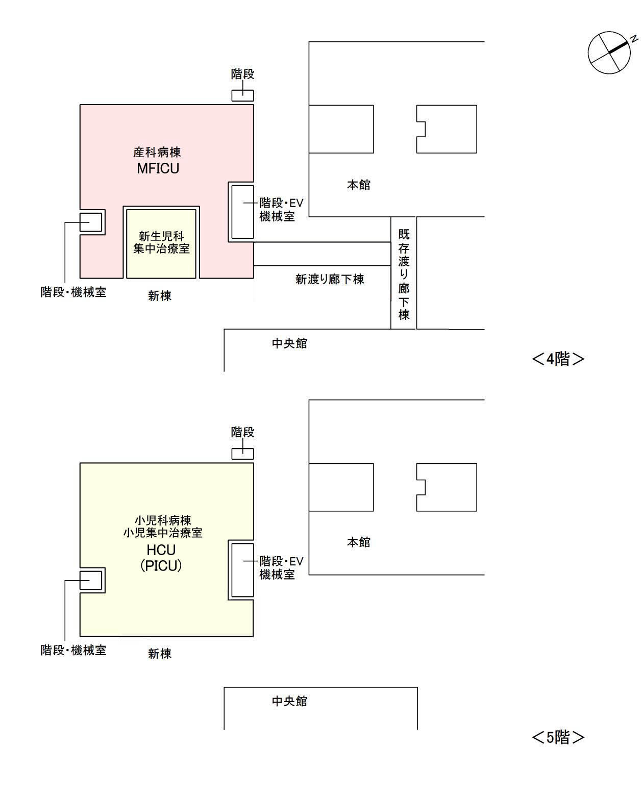

新棟の整備手法
Ⅶ

１．ローリング計画

新棟建設予定地は来院者用駐車場となっているほか、地盤面下には雨水貯留槽や既存病棟の地下構造物が存置されたままとなっている。
このため、①新棟建設に先立ち、来院者用駐車場、建設予定地に存する②雨水貯留槽を事前に移設整備が必要である。
駐車場の確保においては、敷地内に余剰地が無いため、④看護師宿舎2号館を解体撤去し、その跡地に現立体駐車場に増築する形で二層三段型自走式立体駐車場（約150台規模）を建設する。雨水貯留槽については、新棟予定地南側の敷地内通路予定地地下に②既存雨水貯留槽と同規模のものを設置する。
④看護師宿舎２号館
②既存雨水貯留槽
③新渡り廊下棟建設地
本館
既存渡り廊下棟棟
中央館
①新棟建設地
２．整備手法の検討

本事業については、平成27年度末の完成を目指す必要があることから、3年間で基本・実施設計、建設工事を行わなければならず、非常に厳しいスケジュールとなっている。また、工事費用等の負担が病院の経営を圧迫することのないよう事業費の縮減も求められる。
そのため、複数の業務の一括発注や民間事業者のノウハウの積極的な活用等を進め、整備期間の短縮や整備費用の縮減に努める必要がある。
しかしながら、病院施設は集合住宅等とは異なり特殊な部屋・設備が多数あり、民間事業者の自由な提案に任せてしまうと、患者・職員にとって使い勝手の悪い施設が提案される恐れがある。また事業者選定においてコスト面を重視した場合、事業者はコスト削減に注力するあまり、施設の品質が低下することになり、開院後、想定以上の維持管理費用が発生する恐れがある。
そのため、維持管理業務を業務範囲に含めるPFI手法^{※１}を採用することで、施設の品質を確保することも考えられるが、本事業は増築工事であるため、既存施設と新棟との維持管理業務の業務範囲を明確に区分することは非常に困難であり、また、ひとつの施設をESCO事業^{※２}者を含めた複数の業者が維持管理を行うことは非効率なため、維持管理業務は業務範囲外とすることが望ましい。
従って、整備手法については、施設の品質確保及び一体的な維持管理を行うため、病院が基本・実施設計を策定し、直接建設業務を行う方向で検討する。

※１ PFI（Private Finance Initiative)手法
公共施設等の設計、建設、維持管理及び運営等を民間の資金、経営能力及び技術的能力を
活用して、効率的かつ効果的に公共サービスの提供を行う手法。
※２ ESCO事業（省エネ推進手法）
既存施設の省エネルギー化を目的として、民間事業者に省エネ診断から施設・設備の改修、保守、運転管理等を一括して行わせる事業（急性期総合医療センターでは平成16年度から実施）。

Ⅷ

総事業費（試算）

※事業費については府（府立病院機構・大阪府）市で折半の上、府立病院機構と大阪市病院局との共同所有とする。

Ⅸ

事業スケジュール

平成27年度末竣工、平成28年度初頭開院を目指し、新棟の整備を進めていく。

